Case – korsør kommune

I slagelse kommune har man investeret i Invelox i forbindelse med en energipark, Sheerwind laver ikke selv vindturbinerne men sælger blot rettighederne til at lave dem til andre firmaer. E-Venturi er en af disse firmaer A/S, firmaet købte rettighederne til at bygge vindturbinen for 3,2 mio. kr 600.000 kr af de 3,2 mio. kr gik til EUE aps der skulle formidle og færdiggøre kontrakten. E-Venturi kunne dog ikke få turbinen til at virke, derfor vil Slagelse kommune have flere data om projektet fra sheerwind og har bedt EUE aps, der rådgiver kommunen i forbindelse med vindturbinen, om at skaffe dem. EUE aps har herefter oprettet et fagpanel der løbende skal få fortrolige samt interne informationer direkte fra Sheerwind. Personerne i Fagpanelet er dog ukendte.[1]

Intro til invelox (konceptet)

I år 2011 startede en mindre virksomhed Sheerwind op med en god ide, der i teorien skulle kunne overgå de moderne vindmøller vi har i dag, ideen var at de skulle være mere samfundsvenlige, da de i teorien ikke ville larme ligesom de nuværende vindmøller og at man derved ville kunne bygge dem ind i højhuse eller lignende så de kunne stå i en by uden at genere udover dette ville de værre i stand til at producere mere energi end de vindmøller man har i dag. I 2013 havde de deres første kunde samt 4 patenter og sådan udviklede firmaet sig frem til 2016 hvor de havde 16 patenter samt forskellige ordrer i blandt andet Kina, Danmark og Holland samt lavet en HUB licens med USA. [2]  
 Sheerwind’s ide går ud på at maksimere udbyttet af vinden, til dette formål har de udtænkt et design som endte ud i Invelox systemet som består af 5 forskellige trin som ses i figur 1. første del af systemet er et 360 graders luftindtag med vægge fordelt hele vejen rundt så den er i stand til at opsamle vind uanset om vinden kommer fra syd, øst, nord eller vest. Anden del af invelox kanaliserer den opsamlede vind ned til punkt 3 hvor systemet bliver smallere og derved er der mindre plads til vinden hvilket resulterer i en højere vindhastighed. Den forhøjede vindhastighed udnyttes så i punkt 4 hvor turbine generatorer konverterer vinden til elektrisk energi. Til sidst kommer punkt 5 som er en defuser der sørger for at bremse vinden inden den bliver lukket ud af systemet igen.[3]

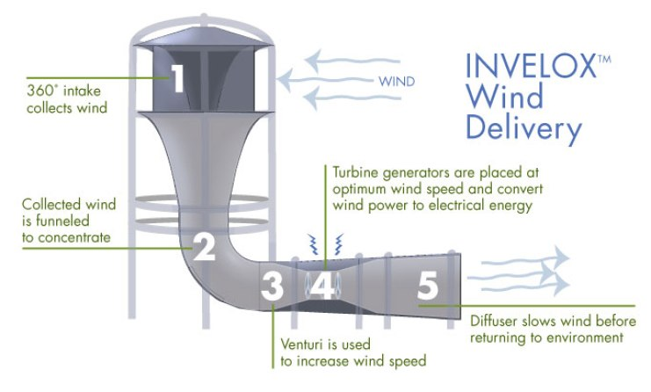

Figur 1: http://sheerwind.com/technology/how-does-it-work  
de forskellige dele I invelox systemet.

1. https://ing.dk/artikel/vindturbinen-skulle-vaere-revolution-nu-staar-stille-191983
2. https://i1.wp.com/sheerwind.com/wp-content/uploads/sheerwind/2012/09/SW-timeline-to-11.16.jpg
3. http://sheerwind.com/technology/how-does-it-work